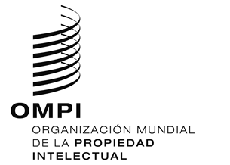
AVISO N.º 59/2019

Protocolo de Madrid relativo al Registro Internacional de Marcas

Retirada de la declaración efectuada en virtud del Artículo 14.5) del Protocolo de Madrid: Turquía
- El Director General de la Organización Mundial de la Propiedad Intelectual (OMPI) recibió una comunicación del Gobierno de Turquía retirando la declaración efectuada por Turquía en virtud del Artículo 14.5) del Protocolo concerniente al Arreglo de Madrid relativo al Registro Internacional de Marcas (“Protocolo de Madrid”).
- Esta retirada es efectiva desde el 18 de octubre de 2019.
- En consecuencia, desde el 18 de octubre de 2019, Turquía puede ser objeto de una designación posterior respecto de cualquier registro internacional, incluidos los registros internacionales realizados antes de la fecha de entrada en vigor del Protocolo de Madrid respecto de Turquía, a saber, el 1 de enero de 1999.

28 de octubre de 2019

